Тематическая неделя «Неделя сказок»
средняя группа 4-5 лет

Образовательная деятельность | Материалы и оборудование
Художественно -эстетическое развитие | Аппликация по сказке «Петушок золотой гребешок». Материалы: Цветной картон, цветная бумага, ножницы, клей ПВА или клей-карандаш. Трафареты кругов двух размеров (один побольше, второй чуть меньше).  Клюв, бородка и ножки выполнены из красного пластилина  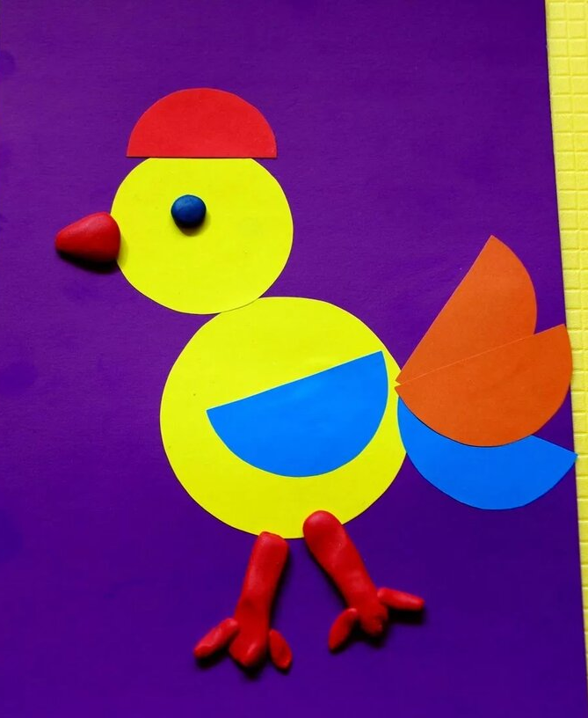  Лепка по сказке «Три медведя». Материалы: коричневый, белый и черный пластилин, стек.  Рисование по сказке «Колобок». Материалы: альбомный лист, акварель, кисть, стаканчик с водой.  - Рисуем пенек.  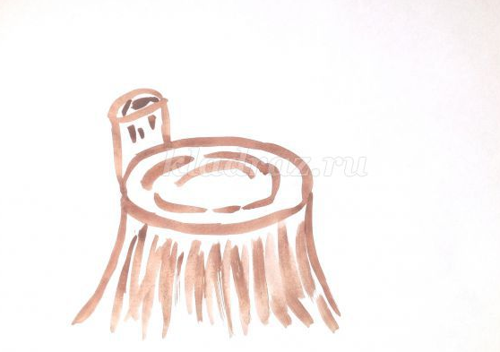  - Рисуем круг для колобка, намечаем облака и травкую  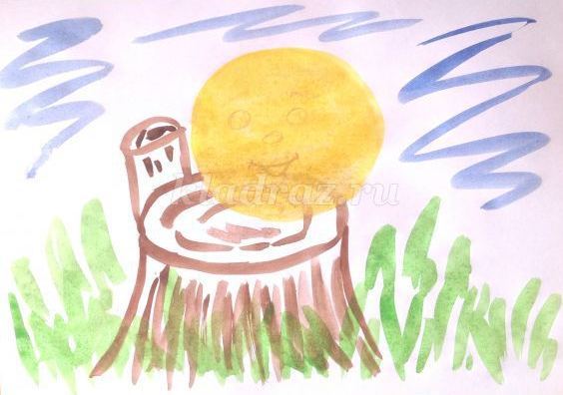  - Прорисовываем лицо колобка  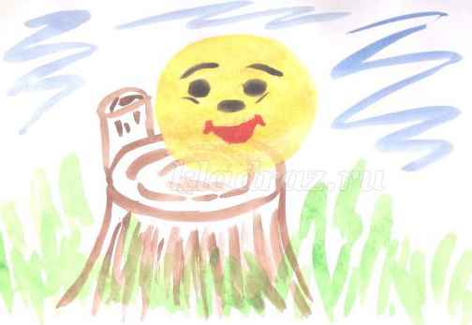  - Заполняем фон картины: цветочки, грибочки, солнышко, небо и т.п.  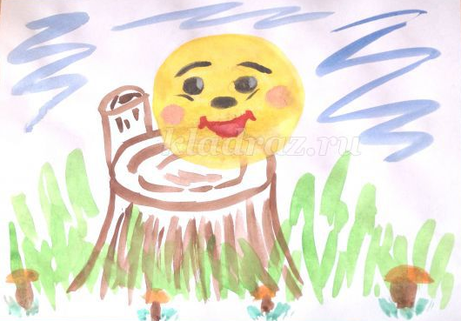
Речевое развитие | Цель: Учить детей создавать картину и рассказывать о ее содержании, развивать творческое мышление, активизировать словарь по теме.  Предварительная работа (картинка для рассматривания на последней странице).  Заучивание стихотворения Владимира Степанова «Что такое лес?», рассматривание картинок с изображением диких (лесных) животных (еж, медведь, белка, лиса, волк, заяц).  Что такое лес?  Сосны до небес,  Берёзы и дубы,  Ягоды, грибы...  Звериные тропинки,  Пригорки и низинки,  Мягкая трава,  На суку сова.  Ландыш серебристый,  Воздух чистый-чистый  И родник с живой  Ключевой водой.  Ход занятия:  В: Сегодня на занятии мы с вами будем много говорить, по этому сейчас мы проведем артикуляционную гимнастику  «Лесная прогулка»  В лес пойдём с тобой гулять. (Упражнение «Лошадка»  Присосать язык к нёбу, щелкнуть языком. Цокать медленно и сильно, тянуть подъязычную связку)  Грибы будем собирать (Упражнение «Грибок» Рот открыт. Язык присосать к нёбу)  В речке квакают лягушки, улыбнулись нам подружки. (Упражнение «Улыбка» Удерживание губ в улыбке. Зубы не видны)  А в своём дупле без спешки  Белка щёлкает орешки. (Упражнение «Орешек»  Рот закрыт. Напряженным языком упереться то в одну, то в другую щеку)  Оглянуться не успели, минуты быстро пролетели,  В лесу весело гулять, но пора и меру знать.  В: Ребята, вы любите отгадывать загадки? (ответ детей)  Тогда слушайте:  Он большой, густой, зеленый  Представляет целый дом  В нем найдут приют и птицы  Зайки, волки и лисицы. (Лес)  В: А сейчас давайте рассмотрим картину.  1)Какая поляна изображена на картине?  2) Как вы думаете какое время года изображено на картине? 3) А почему вы так думаете?  Загадки:  Пышный хвост торчит с верхушки,  Что за странная зверушка?  Разгрызет орешек мелка,  Ну, конечно, это…(Белка) (Показываю белку) Посмотрите как я белка? (дети описывают белку)  В: Вот еще одна загадка и еще одно животное:  Добродушен, деловит,  Весь иголками покрыт,  Слышишь топот шустрых ножек?  Это наш приятель….(Ежик). Хорошо, правильно. А какой он?  В: Ребята, послушайте мой рассказ, а про кого рассказ узнаете после того, как отгадаете загадку:  Этот зверь зимой не бродит,  Из берлоги не выходит.  Крепко спит топтышка  Косолапый….(Мишка)  Жили – были на лесной поляне белка и еж. Однажды в весной , на лесную поляну вышел, маленький медвежонок и увидел на сосне белку. А у дуба на задних лапах, вытянув мордочку, застыл ёж. «Что за звери? Никогда таких не видел» - подумал медвежонок. А что было дальше, мы с вами узнаем, после того , как немного отдохнем.  Физкультминутка: «Прогулка в лес»  По тропинке в лес пойдем (дети шагают)  Лужу мимо обойдем (обходят кружатся воображаемую лужу)  Перепрыгнем мы ручей,(перепрыгивают через «ручеек»)  Посмотрели мы налево ,(смотрят налево)  Посмотрели мы направо, (смотрят направо)  Вверх мы голову подняли (смотрят вверх, стоя на носочках)  Птиц мы в небе увидали (смотрят вверх, стоя на носочках)  Птицы там кружатся (Махи руками над головой влево и право)  И на веточки тихо садятся. (Присели на стулья)  В: А вот теперь мы с вами пофантазируем, кого медвежонок может встретить на лесной поляне? (Дети причисляют лесных животных) А это домашние или дикие животные? Правильно, отгадаете загадки, кого именно встретил медвежонок:  Загадки:  Мчится без оглядки,  Лишь сверкают пятки.  Мчится, что есть духу  Хвост короче уха,  Живо угадай – ка,  Кто же это?....(Зайка) Правильно, а он какой? (Описывают зайца)  Медвежонок встретил зайца. Они стали дружить, вместе играть, веселится, петь песни. И на этот шум прибежала.  А кто прибежал, узнаем когда отгадаем еще одну загадку:  Догадайтесь, кто же это?  В шубку рыжую одета.  И не рыба, и не птица.  Это – рыжая…(Лисица). Правильно.  Медвежонок и заяц испугались и убежали в лес (убираю картинки).  А к кому за помощью в лесу они обратились? К маме медведице. Что сделала медведица? Прогнала ее и наши друзья медвежонок и заяц вернулись на лесную поляну. Где опять начали веселиться, играть, петь песни. ( Воспитатель помогает затрудняющимся детям. Составляют рассказ 2-3 ребенка.)  В: Молодцы ребята, очень хорошие получились у вас рассказы. Теперь давайте поиграем с белочкой в игру.  Пальчиковая игра «Белочка»  Сидит белка на тележке,  Продает свои орешки.  Птичке синичке – вот такой орех. (Показ указательным и большими пальцами маленького ореха.)  Лисичке сестричке – вот такой орех. ( Показ ореха большим и средним пальцем.)  Зайчику усатому – вот такой орех.( Развести пальцы показывая большой орех.)  А мишке косолапому – вот такой орех. (Соединить руки над головой.)  В: Весной у всех лесных зверей появляются детеныши. Я буду вам называть мама, а вы мне детенышей, игра называется «МАМА и ее детеныши» (показ картинок с животными).  У лисицы – лисята.  У волчицы – волчата.  У зайчихи – зайчата.  У ежихи – ежата.  У белки – бельчата.  У мыши – мышата.  У медведицы – медвежата.
Познавательное развитие  (математика) | Программное содержание  • Упражнять в счете и отсчете предметов на слух, на ощупь (в пределах 5).  • Учить соотносить форму предметов с геометрическими фигурами.  • Развивать умение сравнивать предметы по цвету, форме, величине.  Задание 1:  Сосчитай сколько предметов на каждой карточке. Назови все числа сверху вниз по порядку.  Раскрась в каждом ряду столько фигурок, сколько обозначает цифра.  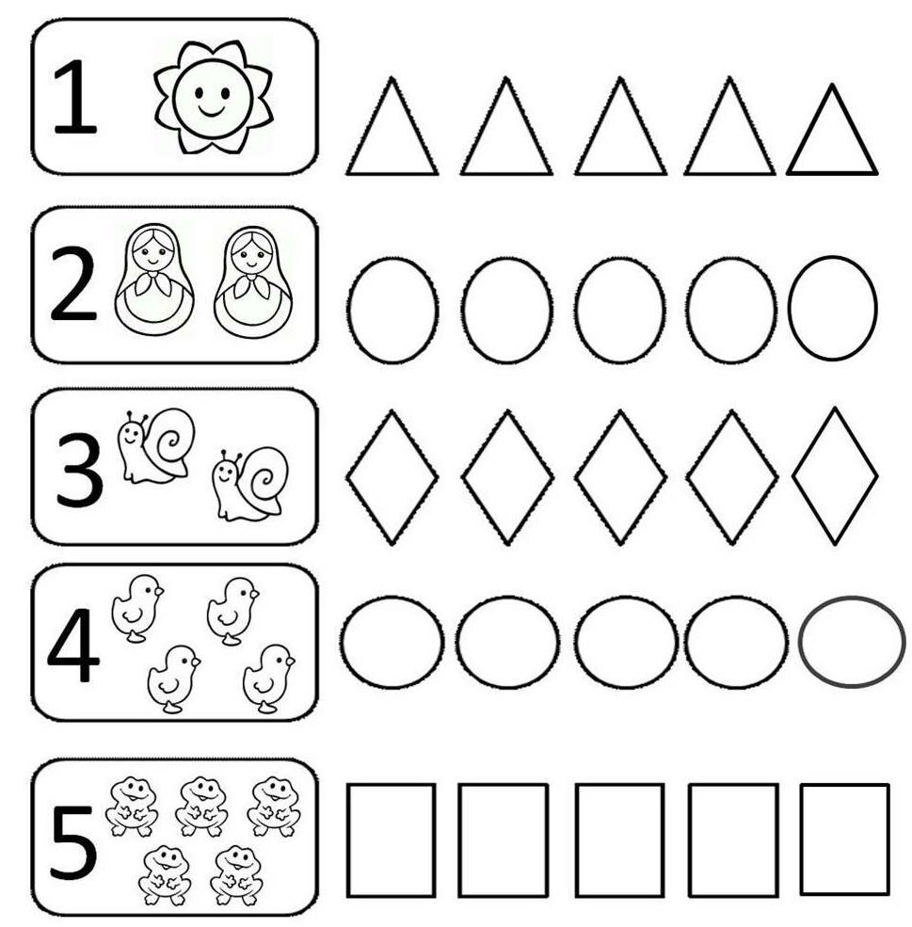  Задание 2:  Задание 3:  Раскрась: треугольники – черные, круги – синие, ромбы – красные, квадраты – желтые, овалы – зеленые.  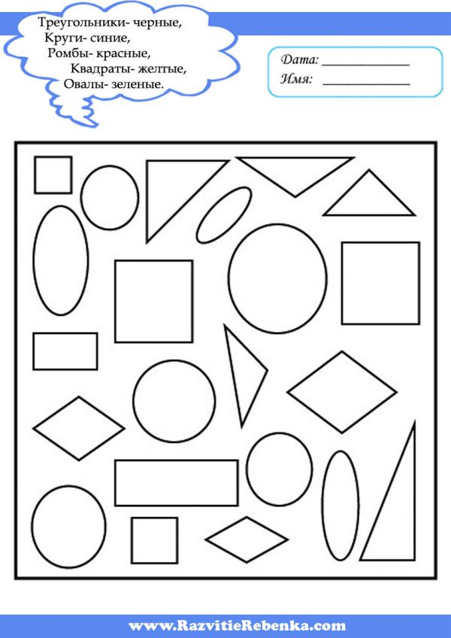
Социально — коммуникативное развитие | Ознакомление с природой. «Экологическая тропа весной»  Программное содержание: расширять представления детей о сезонных изменениях в природе. Показать объекты экологической тропы весной. Формировать бережное отношение к окружающей природе. Дать элементарные представления о взаимосвязи человека и природы.  Материал: объекты экологической тропы: черемуха, клумба, скворечник на дереве, кормушка для птиц.  Связь с другими занятиями и видами деятельности: рассматривание иллюстраций и фотографий, изображающих природу. Рассматривание деревьев, растущих на участке. Беседы о насекомых. Рисование дерева.  Ход занятия  В: Ребята, сегодня мы с вами совершим путешествие по экологической тропе нашего детского сада. Послушайте стихотворение о весне ( отрывок Е.Баратынского «Весна, Весна!»)  Весна, весна! Как воздух чист!  Как ясен небосклон!  Своей лазурию живой  Слепит мне очи он.  Весна, весна! Как высоко  На крыльях ветерка,  Ласкаясь к солнечным лучам,  Летают облака!  В: Ребята, кто мне скажет, о каких признаках весны говорится в стихотворении? (Ответы детей)  В: А сейчас я предлагаю вам рассмотреть дерево, которое называется черемуха, и на его примере понаблюдать за тем как просыпается природа весной. Ребята, обратите внимание на ствол черемухи, потрогайте его. Какой ствол у черемухи – толстый, тонкий, гладкий, шереховатый? (Ответы детей)  Давайте рассмотрим листики и веточки. Расскажите мне какие они? (Ответы детей) А что еще вы видите на веточках черемухи? (Цветочки).  В: Экологическая тропинка ведет нас дальше, к кормушке. (Дети подходят к объекту).  Вот висит кормушка для птиц, но где же птицы? Почему сегодня мы не видим здесь птиц? (Ответы детей)  Стало тепло, и птицы теперь сами могут найти себе пищу в лесу, на земле, в траве. Как вы думаете, чем сейчас питаются птицы? (насекомые, трава, червячки и т.д.) а теперь посмотрите, что это за домик на дереве? Правильно, это скворечник.  А кто живет в этом домике? (Скворцы)  Как вы думаете, почему скворечник располагаю так высоко на дереве? (Ответы детей: чтобы никто не смог напугать птиц, ни кошка, ни собака) Скворечники и гнезда птиц нужно особенно оберегать, т.к. там выводятся из яиц маленькие птенчики.  В: Не будем больше задерживаться, идем дальше. Следующая остановка у клумбы с цветами.  Весной еще не все растения высажены на клумбу, потому что ночью бывает холодно. На клумбе только вскопали землю для посадки цветов. Дети, а вы знаете, для чего вскапывают землю на клумбе? (Чтобы земля была мягкая, тогда растению легче будет расти, чтобы к корням поступал воздух и вода) Посмотрите на нашу клумбу и скажите мне, какие цветы уже появились у нас? (Ответы детей) Опишите листочки и бутоны – какие они? (Дети описывают внешний вид цветов) А теперь я хочу проверить, насколько вы были внимательны. Я буду вам загадывать загадки о цветах, а вы мне подскажите есть ли такие цветы на нашей клумбе.  Загадки:  1. Белые горошки  На зелёной ножке. (ландыш)  2. Я шариком пушистым  Белею в поле чистом,  А дунул ветерок —  Остался стебелёк. (одуванчик)  3.Замечательный цветок,  Он как яркий огонек,  Пышный, важный, словно пан,  Распускается... (тюльпан)  4. Пробивался сквозь снежок,  Удивительный росток.  Самый первый, самый нежный,  Самый бархатный цветок! (подснежник)  5. Есть у весеннего цветка  Приметы, чтоб не ошибиться:  Листик — как у чеснока,  А корона — как у принца! (нарцисс)  6. То фиолетовый, то голубой,  Он на опушке встречался с тобой.  Названье ему очень звонкое дали,  Но только звенеть он сумеет едва ли. (колокольчик)  7. Вырос он под солнцем жгучим  Толстым, сочным и колючим. (кактус)  8. Мы сплетем веночки летом  Для Оксаны, Маши, Светы,  Для Алёнки, двух Наташек.  Все веночки - из... (ромашек)  9. Много лепесточков острых -  Красных, желтых, белых, пестрых.  На меня ты погляди-ка,  Называюсь я... (гвоздика)  10. Цветочек этот голубой  Напоминает нам с тобой  О небе — чистом-чистом,  И солнышке лучистом! (незабудка)  11. Этот цветок распускается в мае,  Белые бусинки он одевает. (ландыш)  12. Из луковки вырос,  Но в пищу негож.  На яркий стаканчик  Цветок тот похож. (тюльпан)  В: Вот такое увлекательное путешествие мы сегодня совершили по экологической тропе. Летом мы снова погуляем здесь и посмотрим, какие изменения произойдут в природе.
Физкультминутки

Репка
В огороде дедка репку посадил (присели)
И водой из лейки репку он полил (тихонько поднимаемся)
Расти, расти, репка, и сладка, и крепка (тянемся вверх на носочках)
Выросла репка всем на удивленье (подняли плечики)
Большая – пребольшая, всем хватит угощенья (руки в стороны)
Выросла репка и сладка, и крепка (тянемся вверх на носочках)
Выросла репка и сладка, и крепка (тянемся вверх на носочках)

Раз грибок, два грибок
По тропинке леший шел,
На поляне гриб нашел. (Ходьба на месте.)
Раз грибок, два грибок,
Вот и полный кузовок. (Приседания.)
Леший охает: устал
От того, что приседал.
Леший сладко потянулся, (Потягивания – руки вверх.)
А потом назад прогнулся,
А потом вперед прогнулся
И до пола дотянулся. (Наклоны вперед и назад.)
И налево, и направо
Повернулся. Вот и славно. (Повороты туловища вправо и влево.)
Леший выполнил разминку
И уселся на тропинку. (Дети садятся.)

Избушка на курьих ножках
В темном лесу есть избушка. (Дети шагают.)
Стоит задом наперед. (Дети поворачиваются.)
В той избушке есть старушка. (Грозят пальцем.)
Бабушка Яга живет. (Грозят пальцем другой руки.)
Нос крючком, (Показывают пальчиком.)
Глаза большие, (Показывают.)
Словно угольки горят. (Покачивают головой.)
Ух, сердитая какая! (Бег на месте.)
Дыбом волосы стоят. (Руки вверх.)

Пальчиковая гимнастика

Книжки
Много книжек есть на свете,
Читать их очень любят дети.
Если книги мы прочтем,
То узнаем обо всем:
(Ладошки соединяют вместе «книжкой». Раскрывают и закрывают «книгу».)
Про моря и океаны,
Удивительные страны.
Про животных прочитаем
И про космос мы узнаем.
(Поочередно соединяют одноименные пальцы обеих рук, начиная с мизинцев.)
Сказки
Раз, два, три, четыре, пять -
Любим сказки мы читать.
Царевна-Лягушка, Конек-Горбунок,
Мышка-норушка и Колобок.
Курочку Рябу назвать еще надо -
Героев из сказок вспомнить мы рады!
(Разжимают пальцы из кулачка, начиная с мизинца. Сжимают пальцы в кулачок, начиная с большого пальца.)
Сказки
Будем пальчики считать,
Будем сказки называть:
(Вытягивают руки вперед, играя пальчиками.)
Эта сказка – «Теремок».
Эта сказка – «Колобок».
Эта сказка – «Репка»:
Про внучку, бабку, дедку.
(Поочередно касаются большим пальцем остальных, начиная с указательного.)
«Волк и семеро козлят» -
Этим сказкам каждый рад!
(Показывают большой палец.)
Колобок
Жили – были дед и баба на поляне у реки
И любили очень-очень на сметане колобки. (ходьба на месте).
Попросил старик старуху:
«Испеки мне колобка». (наклоны с вытянутыми руками вперёд).
Бабка тесто замесила (имитация замеса теста).
Колобка она слепила. (круговые движения рук).
В печь его поставила (вытянуть прямые руки вперёд).
Там его оставила. (руки на пояс).
Вышел он румян – пригож (повороты туловища в стороны).
И на солнышко похож. (поднять руки вверх).

